

UUID Usability und User Interface Design

Fallstudie

Version 1.0, 03.06.2014
Klassifizierung: vertraulich
© Copyright, 03.06.2014
Synopsis: Dieses Dokument beinhaltet die Nutzerprofile und Persona-Beschreibungen. Es detailliert die Ergebnisse der Aufgaben- und Kontextanalyse und führt sämtliche Usability-Ziele sowie die festgelegten Usability-Qualitätskritieren auf. Es enthält die Kern-Nutzungsszenarien, den Papierprototypen sowie eine textuelle Beschreibung der Design-Konzepte.
Autor(en): | <Ihr Name>
Verteiler: | Silvia Zimmermann, UUID

Inhaltsverzeichnis

1 Ausgangslage und Projektbeschreibung 3
2 Nutzerprofile und Personas 4
2.1 Name und Bild 4
2.2 Spinnendiagramm 4
2.3 Persönliche Merkmale 4
2.4 Ziele, Ängste, Frustrationen 4
2.5 Produktvorlieben 4
3 Anforderungsmanagement und Kontextanalyse 5
3.1 Kontextanalyse 5
3.1.1 Technische Umgebung 5
3.1.2 Organisatorische Umgebung 5
3.2 Anforderungsmanagement 5
3.2.1 Schritt 1: Analyse 5
4 Usability-Ziele und Qualitätskriterien 6
4.1 Usability-Ziele 6
4.2 Usability-Qualitätskriterien 6
5 Nutzerszenarien 7
6 Design 8
6.1 Style Guide 8
6.2 Informationsarchitektur 8
6.3 Navigationskonzept 8
6.4 Farbkonzept 8
6.5 Schriftkonzept 8
6.6 Bildkonzepte 8
6.7 Design Pattern 8
7 Papier-Prototyp 9
8 Test-Resultate 10
8.1 Überprüfung der Usability-Ziele 10
8.2 Überprüfung der Usability-Qualitätskriterien 10
9 Prototype 11

Ausgangslage und Projektbeschreibung
Jeder Hundebesitzer geht drei mal am Tag mit seinem Hund spazieren. Diese Routen sind meistens die gleichen und können auf die Dauer langweilig werden. Unser Ziel ist es, den Hundespaziergang zu revolutionieren, indem wir Sozial Media hineinbringen.
Dafür entwickeln wir eine iPhone Applikation für den Hundealltag. Die Applikation soll es ermöglichen Hunderouten mit anderen Hundebesitzer zu teilen und/oder bewerten. Weiter soll die Möglichkeit bestehen, bei einem Notfall das nächste Tierspital lokalisieren und kontaktieren.
Die Smartphone-Applikation richtet sich an alle Hundebesitzer, die gerne im sozialen Kontakt mit anderen Hundebesitzer sind und ihre Erfahrungen über ihre Lieblingsstrecke teilen möchten.
Die Applikation wird für ein Smartphone konzipiert. Die erste Version wird für ein iPhone 5S entwickelt.
Zurzeit gibt es noch keine solche Applikation auf dem Markt. Das Bedürfnis ist jedoch gross bei den Hundebesitzer.

Nutzerprofile und Personas
<In diesem Kapitel beschreiben Sie Ihre für die Fallstudie relevante Persona>

Name und Bild
- <Name und Bild der Persona>

Spinnendiagramm
- Anspruch an Sozialkompetenz
- Mobilität
- Ausbildung
- Erfahrung
- Anspruch an Ästhetik
- Technische Affinität
Beispiel <bitte durch Ihre Persona ersetzen>:
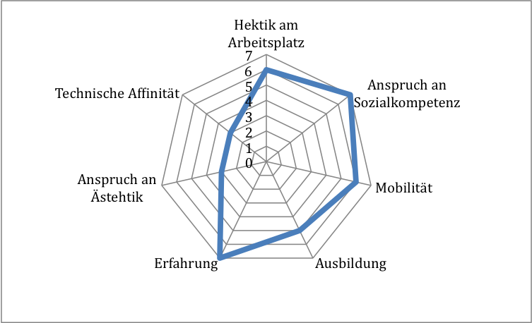

Persönliche Merkmale
- <Alter, Geschlecht, Physische Fähigkeiten, Intellektuelle Fähigkeiten, Einstellung / Motivation>
- <weitere Nutzungsmerkmale>

Ziele, Ängste, Frustrationen
- <Allgemein und in Bezug auf die aktuelle Nutzung von Technik>

Produktvorlieben
- <Namen von Produkten, welche diese Persona bevorzugt. >
- <Namen von Produkten, welche diese Persona überhaupt nicht mag. >
- <Beschreibung aktueller Probleme bei der Nutzung>
- <Welche Features werden am meisten genutzt>
- <weitere Aspekte>

Anforderungsmanagement und Kontextanalyse

Kontextanalyse

Technische Umgebung
<Beschreiben Sie in diesem Kapitel die technische Umgebung und den Kontext, in der Ihre Persona Ihre Applikation nutzt>

Organisatorische Umgebung
<Beschreiben Sie in diesem Kapitel die organisatorisch Umgebung, in der Ihre Persona Ihre Applikation nutzt>

Anforderungsmanagement

Schritt 1: Analyse
Die folgende Tabelle listet sämtliche funktionalen Anforderungen, inkl. der Aktion (IRUD; IRUD= Insert, Read, Update, Delete):

Nr. | Quelle | Daten-anforderung | Funktionale Anforderung | Qualitäts-anforderungen | Rahmen-bedingungen | Priori-tät
Persona: <Name der Persona>
1 | Survey Monkey | <Liste der Daten, die für diese Anforderung benötigt werden> | Liste aktuellster DVDs runterladen | Das Runterladen soll schnell und unkompliziert möglich sein. | Die Liste soll in 2 Darstellungen vorhanden sein: einfache Liste; Liste mit Bilddarstellungen | 7
Priorität: 1-7: 1= überhaupt nicht wichtig, 7 = das Wichtigste

Usability-Ziele und Qualitätskriterien

Usability-Ziele
Für die Case Study wurden unter Berücksichtigung der Persona folgende Usability-Ziele festgelegt:
➔ Bitte legen Sie die Usability-Ziele für alle definierten Anforderungen fest:
Ref. FA | Funktion | OK | Akzeptabel | STOP
1 | Liste aktuellster DVDs runterladen | < 2 Min.  15 Klicks | 3 Min.  20 Klicks | > 3 Min.  30 Klicks

Usability-Qualitätskriterien
Für die Fallstudie wurden unter Berücksichtigung der Persona folgende Usability-Qualitätskriterien festgelegt:
# | Usability-Qualitätskriterien | Beschreibung
1 | Kompaktheit | <Beschreibung>
2 | Konsistenz | <Beschreibung>
3 | Etc. | ...

Nutzerszenarien
➔ Bitte legen Sie hier für die Kernfunktionalität Ihrer Fallstudie die Nutzerszenarien fest.
Beispiel:
Titel | Liste aktuellster DVDs ausdrucken
Beschreibung | Der Nutzer möchte sich die Liste der aktuellsten DVDs downloaden.
Vorbedingungen | Informationsbeschaffung, Up-to-date sein
Nutzer/Akteur | Persona: Video Geek  Printer  Adobe Reader
Normaler Ablauf | Nutzer lädt sich die Liste der aktuellsten DVDs runter  Öffnet [PDF File]  klickt [Drucken]  Wählt den Drucker aus  Klickt [ok]
Alternativer Ablauf | Nutzer lädt sich die Liste der aktuellsten DVDs runter  Klickt rechts Maustaste  Wählt aus kontextsensitivem Menü [Drucken]

Design
<In diesem Kapitel wird das Design, inkl. Styleguide Elemente beschrieben>.

Style Guide
<Halten Sie hier fest, welchen Styleguide Sie für Ihr Projekt ausgewählt haben und begründen Sie Ihre Wahl.>

Informationsarchitektur
<Beschreiben Sie, wie die Informationsarchitektur Ihrer Applikation aussieht. Ebene 1, Ebene 2,etc.>

Navigationskonzept
<Beschreiben Sie, welches Navigationskonzept Sie aus welchen Gründen gewählt haben.>

Farbkonzept
<Beschreiben Sie, welches Farbkonzept (welche Farben) Sie aus welchen Gründen gewählt haben.>

Schriftkonzept
<Beschreiben Sie, welches Schriftkonzept (welche Schriften) Sie aus welchen Gründen gewählt haben.>

Bildkonzepte
<Beschreiben Sie, welches Bildkonzept Sie aus welchen Gründen gewählt haben.>

Design Pattern
<Beschreiben Sie, welches Design Pattern Sie aus welchen Gründen verwendet haben.>

Papier-Prototyp
<Dieser Kapitel beschreibt das Interaktionsdesign des Papier-Prototypen. Der Papier-Prototyp selbst ist integrierter Bestandteil dieses Dokumentes und kann als gesonderte Anlage beigelegt werden>.

Test-Resultate

Überprüfung der Usability-Ziele
Für die Fallstudie wurden unter Berücksichtigung der Persona folgende Usability-Ziele überprüft:
➔ Testen Sie die Usability-Ziele der im Prototyp umgesetzten Nutzungsszenarien
Ref. FA | Funktion | Erwartetes Resultat | Beobachtetes Resulat | Kommentar / Änderungen am Prototyp
1 | Liste aktuellster DVDs runterladen | Ref FA 1 | Akzeptabel  3 Min.  20 Klicks

Überprüfung der Usability-Qualitätskriterien
Für die Fallstudie wurden unter Berücksichtigung der Persona folgende Usability-Qualitätskriterien geprüft:
# | Usability-Qualitätskriterien | Beobachtungen
1 | Kompaktheit | <Beschreibung>
2 | Konsistenz | <Beschreibung>

Prototype
Der Prototyp ist integrierter Bestandteil der Fallstudie. Er wird elektronisch abgegeben.

